**Лабораторная работа №1: Составление технического задания на разработку интернет-магазина**

|  |
| --- |
| **Цель и задачи:**   1. Изучение сущности, содержания и основных требований к техническому заданию на разработку веб-сайта (интернет-магазина). 2. Получение практических навыков по анализу сайтов-конкурентов. 3. Составление технического задания на разработку сайта. |

**Краткие теоретические сведения**

Техническое задание на разработку интернет-магазина – основной документ, описывающий требования к готовому программному продукту, а также порядок выполнения работ и порядок взаимодействия заказчика и исполнителя. Именно с технического задания начинается работа над интернет-магазином, а его полнота и точность являются важнейшим условием получения качественного сайта на выходе. Техническое задание, как правило, является приложением к договору на оказание услуг по разработке сайта.

Создание технического задания на разработку интернет-магазина можно представить в виде последовательности следующих этапов:

– определение целей и задач;

– анализ конкурентов;

– определение требований к сайту;

– определение структуры сайта;

– разработка прототипов ключевых веб-страниц;

– оформление технического задания.

Обычно структура технического задания на разработку сайта/интернет-магазина состоит из следующих разделов, представленных в табл. 2.

Таблица 2 – Содержание основных разделов технического задания на разработку сайта/интернет-магазина

|  |  |
| --- | --- |
| Раздел | Содержание раздела |
| Титульный лист | Содержит следующую информацию:  – Техническое задание на разработку интернет-магазина сферы M site.by  – Заказчик: ООО «N1»  – Исполнитель ООО «N2» |
| Содержание | Представляет из себя оглавление с перечислением разделов и подразделов, номеров страниц, на которых они находятся |
| Введение | Содержит следующую информацию:  – Назначение, цели и задачи создания сайта (какие бизнес–задачи решит сайт?).  – Краткая информация о предприятии, реализуемых товарах и услугах, конкурентных преимуществах.  – Описание целевой аудитории.  – Перечисление ближайших конкурентов и ссылки на их сайты.  – Ссылки на логотип, брендбук, ключевые «визуалы» организации.  – Контактные данные и имеющиеся способы связи с предприятием (адрес, номера телефонов, электронная почта, мессенджеры, социальные сети, чат–боты). |
| Общее описание сайта | – Вид сайта (инетрнет–магазин, каталог, корпоративный сайт и т.д.).  – Доменное имя.  – Вид хостинга.  – CMS (необходима ли, какая?).  – Ссылка на семантическое ядро (если есть).  – Схематическая структура сайта. |
| Требования к сайту | Функциональность:  – способы связи;  – лид-магниты, квизы, подписки на рассылку;  – интеграции с CRM, системами бухгалтерского и складского учета;  – подключение платежных систем;  – языковые версии;  – мобильная версия;  – отображение в браузерах;  – установка «пикселей» и других необходимых скриптов на сайт;  – дополнительные сервисы;  – настройка RSS-ленты;  – настройка личного кабинета, корзины (бонусная программа, сопутствующие товары, онлайн-оплата, история заказов);  – требования к каталогу (фильтрация, сортировка, группировка, сравнение товаров, покупка «в один клик»);  – требования к карточкам товаров (специальные поля, техническая документация, отзывы, маркеры – новинка/акция/хит продаж, сопутствующие и дополняющие товары, видеообзоры).  Требования к навигации:  – меню;  – поиск на сайте (по словам, по артикулам, параметрам товаров);  – хлебные крошки;  – внутренняя перелинковка страниц.  Требования к дизайну (обычно опираются на фирменный стиль, логотип и ключевые «визуалы» организации):  – прототипы основных шаблонов страниц: Главная, Каталог, Товар, Информационная страница, Специальная страница сервиса* (калькулятор, умное сравнение)**;  – шрифты, рекламные баннеры.  Требования к сайту с точки зрения поисковой оптимизации (SEO):  – интеграция с системами веб–аналитики;  – первичная оптимизация ресурса;  – фавикон;  – настройка целей. |
| План-график выполнения работ | В плане должны стоять конкретные даты сдачи этапов с указанием содержания каждого этапа. Например, разработка дизайна страниц, создание главной страницы, добавление каталога товаров, добавление сервисов на сайт, тестирование сайта, вывод сайта, приёмка сайта. План-график составляется в виде диаграммы или таблицы. |
| Порядок разработки и ввода контента | – требования к текстам (какие нужны, сколько символов, ключевые слова, уникальность)***, фото и картинки (размер, разрешение, цветовая схема)****, видео (ссылки на файлы на видехостингах для интеграции на сайт);  – четкое указание на то, кто генерирует, оптимизирует и размещает контент. |
| Порядок приемки-передачи работ | Здесь может оговариваться создание комиссии по приемке выполненных работ и указываться ее состав, а также критерии оценки качества выполненных работ. |
| Порядок внедрения, размещения на хостинг-площадке и запуска сайта | Раздел заполняется только для сложных и объёмных решений. |
| Состав документации | Состоит из списка документации, которую исполнитель должен предоставить заказчику. Как правило, обязательно только краткое Руководство пользователя. Для крупных сайтов могут потребоваться и другие документы: Руководство администратора сайта, Руководство администратора электронного магазина или торговой площадки, Руководство системного администратора и т.д. |
| Контактные данные | Указываются полные координаты разработчика и лица, ответственного за коммуникацию по проекту со стороны заказчика (обычно маркетолога). |

Примечания:

* – Для таких страниц также предусматривается указание алгоритма работы сервиса в виде блок–схемы или таблицы с пошаговым прохождением линейного алгоритма.

** – Для прототипирования можно использовать доступные графические редакторы, онлайн–сервисы – Draw.io от Google Drive, Figma, Miro, MockFlow.

*** – Определяются SEO-специалистом исходя из семантического ядра и анализа конкурентов.

**** – Например: 72 dpi; не менее 1200 px по ширине; не более 200 кБ; цветовая модель rgb; форматы jpg, png.

Ниже приведены примеры некоторых подразделов технического задания: на рис. 4 – структура интернет-магазина, в табл. 3 – план-график выполнения работ по созданию сайта, на рис. 5 – прототип главной страницы веб-сайта.

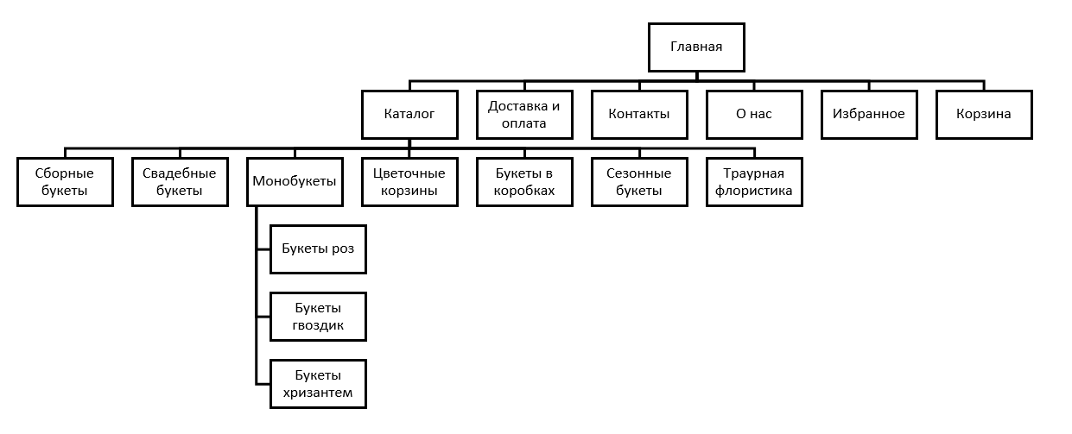

Рисунок 4 – Пример структуры интернет-магазина цветов

Таблица 3 - План-график выполнения работ по созданию сайта (пример)

|  |  |  |
| --- | --- | --- |
| № | Состав и содержание работ | Дата сдачи |
| 1 | Создание прототипов интерфейса | 01.10.2021 |
| 2 | Разработка дизайна страниц | 15.10.2021 |
| 3 | Создание страниц, верстка | 15.11.2021 |
| 4 | Программная часть (добавление сервисов) | 15.12.2021 |
| 5 | Тестирование и внедрение | 07.01.2022 |
| 6 | Приёмка сайта | 10.01.2022 |

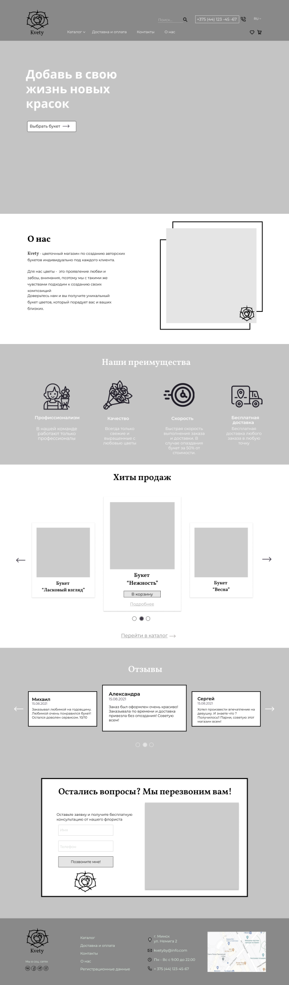

Рисунок 5 – Прототип главной страницы цветочного интернет-магазина (пример)

Перед составлением технического задания необходимо проанализировать сайты конкурентов и выделить «лучшие практики» в аспекте юзабилити и функциональности, чтобы в дальнейшем использовать их при разработке своего сайта, а также понять, чем ваш сайт может быть уникален и/или как можно предоставить лучший пользовательский опыт (user experience). Однако следует помнить и о том, что зачастую целесообразно придерживаться стандартных решений в структуре и навигации, т.к. такой сайт с большей вероятностью будет понятным и удобным для пользователей.

**Содержание и порядок выполнения лабораторной работы**

1. Определитесь со сферой бизнеса, для которой вы бы хотели разработать интернет-магазин.

2. Выберите 5 сайтов (3 – доменная зона .by, 2 – доменная зона .ru) по тематике своего сайта и проведите их анализ. При проведении анализа необходимо оценить выбранные сайты по критериям и дать им количественную оценку, согласно шкале оценки, приведенной в таблице 4.

Таблица 4 – Шкала оценки веб-сайтов по критериям из табл. 5

|  |  |
| --- | --- |
| Количественная оценка | Значение оценки |
| 0 | Критерий отсутствует |
| 1 | Очень плохо |
| 2 | Плохо |
| 3 | Удовлетворительно |
| 4 | Хорошо |
| 5 | Отлично |

Критерии оценки веб-сайта в рамках данной лабораторной работы принимаются в соответствии с перечнем, приведенным в табл. 5:

Таблица 5– Критерии оценка сайта

|  |  |
| --- | --- |
| Параметр | Что относится |
| 1) Интерфейс | – дизайн;  – мобильная версия сайта;  – структура;  – время загрузки страницы;  – длина прокрутки страницы. |
| 2) Контент | – полезность контента;  – полнота контента;  – уникальность контента;  – актуальность (обновляемость) контента;  – наличие блога или новостей;  – качество картинок и оформления текстов. |
| 3) Функции интернет-магазина | – фильтрация, сортировка, группировка, сравнение товаров, покупка «в один клик» в каталоге;  – специальные поля, техническая документация, отзывы, маркеры, новинка/акция/хит продаж, сопутствующие и дополняющие товары, видеообзоры в товарах;  – понятность структуры каталога. |
| 4) Навигация | – внутренний поиск;  – удобное меню;  – «хлебные крошки». |
| 5) SEO-характеристики | – позиция страницы в поисковой выдаче;  – наличие входящих и исходящих ссылок. |
| 6) Интерактивность | – работа в социальных сетях;  – способы связи с компанией;  – видимость контактной информации; |
| 7) Дополнительный функционал | – доступность использования на различных языках;  – наличие RSS, подписки на рассылку;  – уникальные дополнительные сервисы (калькулятор, подбор товара, и пр.) |

3. Каждому из параметров необходимо определить коэффициент весомости (все коэффициенты в сумме должны давать 1,0) по форме табл. 6. Коэффициент весомости выставляется студентом самостоятельно по собственному усмотрению с обоснованием выбора. В итоге высчитывается средний балл для каждого сайта, а также взвешенная оценка с учетом коэффициента весомости (таблица 1). Определяются лидер и аутсайдер.

Таблица 6. Исходные данные для проведения оценки эффективности сайтов

|  |  |  |  |  |  |  |  |  |  |  |  |
| --- | --- | --- | --- | --- | --- | --- | --- | --- | --- | --- | --- |
| Критерий | Коэффициент весомости | Сайт №1 | | Сайт №2 | | Сайт №3 | | Сайт №4 | | Сайт №5 | |
| Балл | Взвешенная | Балл | Взвешенная | Балл | Взвешенная | Балл | Взвешенная | Балл | Взвешенная |
| 1.Интерфейс |  |  |  |  |  |  |  |  |  |  |  |
| 2.Контент |  |  |  |  |  |  |  |  |  |  |  |
| Функции интернет-магазина |  |  |  |  |  |  |  |  |  |  |  |
| 3.Навигация |  |  |  |  |  |  |  |  |  |  |  |
| 4.SEO-характеристики |  |  |  |  |  |  |  |  |  |  |  |
| 5.Интерактивность |  |  |  |  |  |  |  |  |  |  |  |
| 6.Дополнитеьный функционал |  |  |  |  |  |  |  |  |  |  |  |
| ИТОГО | 1,0 |  |  |  |  |  |  |  |  |  |  |

По итогам проведенного анализа необходимо выделить основные выявленные недостатки и достоинства анализируемых сайтов и на основании этого дать рекомендации по разработке наиболее удобного с точки зрения юзабилити сайта указанной тематики.

4. Оформите техническое задание на разработку собственного сайта в виде отдельного документа (см. табл. 2).